# Opdracht 1

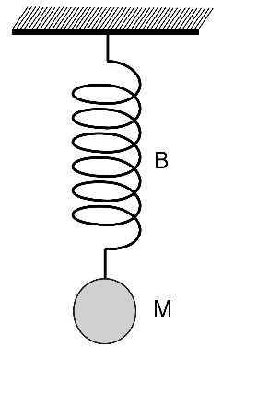

In het python programma : PID-1 wordt een massa veer systeem gesimuleerd. De actuator (het stuk wat je kunt beïnvloeden) beweegt het plankje waar de veer aan hangt. De maximale uistlag van de actuator is +1 en -1 meter.

Er hangt 100 gram aan de veer, en de veerconstante van de veer is 10 N/m. Wrijving verwaarlozen we.

Het programma heeft op dit moment een P-regelaar geimplementeerd.

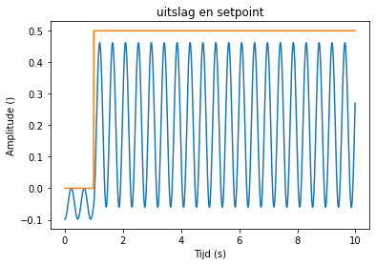

Zoals je kunt zien is de p-regelaar niet zo effectief. Niet alleen is de gemiddelde error ongeveer 0.25, het systeem wordt ook nog eens nooit stabiel.

Als we kijken naar de uitslag van het plankje:

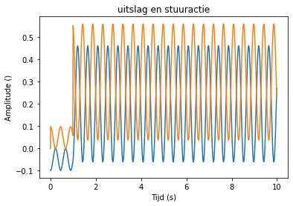

Dan zien we dat het systeem continue overcompenseert.

1) Implementeer een PID regelaar in het programma. Als het goed is hoef je enkel de code tussen de #===================== aan te passen.

2) Probeer onderstaande response te krijgen met een PID geregeld systeem:

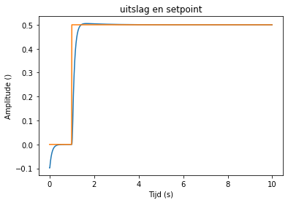

3) Maak de P actie heel groot. Wat valt je op?

Dan krijg ik een overshoot en bij heel groot word die instabiel, maar geen stedy state

4) Maak de I actie heel groot. Wat valt je op?

Dan krijg ik een nog ergere overshoot maar de instabieliteit van mee ten opzichte van de auto

5) Maak de D actie heel groot. Wat valt je op?

Hij gaat heel geleidelijk naar het doel maar krijgt heel veel kleine schomelingen